イオンマイクロプローブの開発
Development of Ion Microprobe

松田圭司、飯田敏行
Keishi Matsuda, and Toshiyuki Iida

大阪大学工学研究科電子情報エネルギー工学専攻
Graduate School of Engineering, Department of Electronic Information
Systems and Energy Engineering, Osaka University.
〒５６５-０８７１ 大阪府吹田市山田丘２－１
2-1 Yamadaoka, Suita Osaka 565-0871, Japan

Ion microprobe has been developed to investigate radiation effects and surface image on materials. The microprobe system was composed of a 200keV ion accelerator, a focus lens, and scattered ion analyzer. The beam diameter of the microprobe was about 1μm, and the ***** ****** **** **, ****. ********* ** ***** **** ******* ** ***** **** ****** *** ***** *********. **** **** *** *** *** *** *** *******. ****** *** *** ***** *** *******. **** **** ***. ********* ******************.

１．緒言
近年、マイクロ領域にイオンビームを照射する技術（イオンマイクロプローブ）が開発されて、半導体、微量成分、材料、生体細胞の照射効果などの研究分野で非常に役立っている。^{１、２} 本研究では、高いイオン照射密度を有するマイクロプローブの開発を行ったので報告する。マイクロプローブは、２００ｋｅＶ加速器から得られるイオンビームを収束レンズで＊＊＊＊＊＊＊＊＊＊＊＊＊＊＊＊＊＊＊＊。＊＊＊＊＊＊＊＊＊＊＊＊＊＊＊＊＊＊＊＊＊＊＊＊＊＊＊＊＊＊＊＊＊＊＊＊＊＊＊＊＊＊＊＊＊＊＊＊＊＊＊＊＊＊＊＊＊＊＊＊＊＊＊＊＊＊＊＊＊＊＊＊＊＊＊＊＊＊＊＊＊＊＊＊＊＊＊＊＊＊＊＊＊＊＊＊＊＊＊＊＊＊＊＊＊＊＊＊＊＊＊＊＊＊＊＊＊＊＊＊＊＊＊＊＊＊＊＊＊＊＊＊＊＊＊＊＊＊＊＊＊＊＊＊＊＊＊＊＊＊＊。
＊＊＊＊＊＊＊＊＊＊＊＊＊＊＊＊＊＊＊＊＊＊＊＊＊＊＊＊＊＊＊＊＊＊＊＊＊＊＊＊＊＊＊＊＊＊＊＊＊＊＊＊＊＊＊＊＊＊＊＊＊＊＊＊＊＊＊＊＊＊＊＊＊＊＊。

２．マイクロイオンプローブシステムの開発
＊＊＊＊＊＊＊＊＊＊＊＊＊＊＊＊＊＊＊＊＊＊＊＊＊＊＊＊＊＊＊＊＊＊＊＊＊＊＊＊＊＊＊＊＊＊＊＊＊＊＊＊＊＊＊＊＊＊＊＊＊＊＊＊＊＊＊＊＊＊＊＊＊＊＊＊＊＊＊＊＊＊＊＊＊＊＊＊＊＊＊＊＊＊＊＊＊＊＊＊＊＊＊＊＊＊＊＊＊＊＊＊＊＊＊＊＊＊＊＊＊＊＊＊＊＊＊＊＊＊＊＊＊＊＊＊＊＊＊＊＊＊＊＊＊＊＊＊＊＊＊＊＊＊＊＊＊＊＊＊＊＊＊＊＊＊＊＊＊＊＊＊＊＊＊＊＊＊＊＊＊＊＊＊＊＊＊＊＊＊＊＊＊＊＊＊＊＊＊＊＊＊。
＊＊＊＊＊＊＊＊＊＊＊＊＊＊＊＊＊＊＊＊＊＊＊＊＊＊＊＊＊＊＊＊＊＊＊＊＊＊＊＊＊＊＊＊＊＊＊＊＊＊＊＊＊＊＊＊＊＊＊＊＊＊＊＊＊＊＊＊＊＊＊＊＊＊＊＊＊＊＊＊＊＊＊＊＊＊＊。
＊＊＊＊＊＊＊＊＊＊＊＊＊＊＊＊＊＊＊＊＊＊＊＊＊＊＊＊＊＊＊＊＊＊＊＊＊＊＊＊＊＊＊＊＊＊＊＊＊＊＊＊＊＊＊＊＊＊＊＊＊＊＊＊＊＊＊＊＊＊＊＊＊＊＊＊＊＊。
＊＊＊＊＊＊＊＊＊＊＊＊＊＊＊＊＊＊＊＊＊＊＊＊＊＊＊＊＊＊＊＊＊＊＊＊＊＊＊＊＊＊＊＊＊＊＊＊＊＊＊＊＊＊＊＊＊＊＊＊＊＊＊＊＊＊＊＊＊＊＊＊＊＊＊＊＊＊＊＊＊＊＊＊＊＊＊＊＊＊＊＊＊＊＊＊＊＊＊＊＊＊＊＊＊＊＊＊＊＊＊＊＊＊＊＊＊＊＊＊＊＊＊＊＊＊＊＊＊＊＊＊＊＊＊＊＊＊＊＊＊。
表１ イオンマイクロプローブの特性
イオンエネルギー | 5～400keV
電流量 | 1nA (DC)、パルス
イオン種 | H,He,･････,B,･･･P,･･･As････
ビーム直径 | １μm （FWHM）
走査面積 | 500x500 μm
＊＊＊＊＊＊＊＊＊＊＊＊＊＊＊＊＊＊＊＊＊＊＊＊＊＊。

３．実験結果と考察
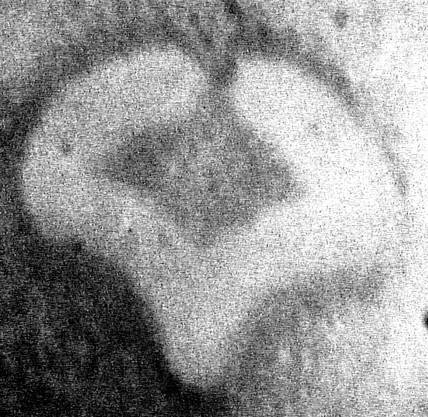
＊＊＊＊＊＊＊＊＊＊＊＊＊＊＊＊＊＊＊＊＊＊＊＊＊＊＊＊＊＊＊＊＊＊＊＊＊＊＊＊＊＊＊＊＊＊＊＊＊＊＊＊＊＊＊＊＊＊＊＊＊＊＊＊＊＊＊＊＊＊＊＊＊＊＊＊＊＊＊＊＊＊＊＊＊＊＊＊＊＊＊。
図１ パルス化用偏向電極を通るイオン粒子の軌道の例（パルス化用偏向電極に高電圧パルスが印加されて、粒子の軌道が電極内で蛇行している。）
図２ 40ｋｅＶＨ＋マイクロプローブを用いたビーム捜査試験の一例（ＣＲ－３９検出器上に描いた大阪大学のロゴ（銀杏）マーク
＊＊＊＊＊＊＊＊＊＊＊＊＊＊＊＊＊＊＊＊＊＊＊＊＊＊＊＊＊＊＊＊＊＊＊＊＊＊＊＊＊＊＊＊＊＊＊＊＊＊＊＊＊＊＊＊＊＊＊＊＊。
＊＊＊＊＊＊＊＊＊＊＊＊＊＊＊＊＊＊＊＊＊＊＊＊＊＊＊＊＊＊＊＊＊＊＊＊＊＊＊＊＊＊＊＊＊＊＊＊＊＊＊＊＊＊＊＊＊＊＊＊＊＊＊＊＊＊＊＊＊＊＊＊＊＊＊＊＊＊＊＊＊＊＊＊＊＊＊＊＊＊＊＊＊＊＊＊＊＊＊＊＊＊＊＊＊＊＊＊＊＊＊＊＊＊＊＊＊＊＊＊＊＊＊＊＊＊＊＊＊＊＊＊＊＊＊＊＊＊＊＊＊＊。
＊＊＊＊＊＊＊＊＊＊＊＊＊＊＊＊＊＊＊＊＊＊＊＊＊＊＊＊＊＊＊＊＊＊＊＊＊＊＊＊＊＊＊＊＊＊＊＊＊＊＊＊＊＊＊＊＊＊＊＊＊＊＊＊＊＊＊＊＊＊＊＊＊＊＊＊＊＊＊＊＊＊＊＊＊。
＊＊＊＊＊＊＊＊＊＊＊＊＊＊＊＊＊＊＊＊＊＊＊＊＊＊＊＊＊＊＊＊＊＊＊＊＊＊＊＊＊＊＊＊＊＊＊＊＊＊＊＊＊＊＊＊＊＊＊＊＊＊＊＊＊＊＊＊＊＊＊＊＊＊＊＊＊＊＊＊＊＊＊＊＊＊＊＊＊＊＊＊＊＊＊＊＊＊＊＊＊＊＊＊＊＊＊＊＊＊＊＊＊＊＊＊＊＊＊＊＊＊＊＊＊＊＊＊＊＊＊＊＊＊＊＊＊＊＊＊＊＊＊＊。
＊＊＊＊＊＊＊＊＊＊＊＊＊＊＊＊＊＊＊＊＊＊＊＊＊＊＊＊＊＊＊＊＊＊＊＊＊＊＊＊＊＊＊＊＊＊＊＊＊＊＊＊＊＊＊＊＊＊＊＊＊＊＊＊＊＊＊＊＊＊＊＊＊＊＊＊＊。
＊＊＊＊＊＊＊＊＊＊＊＊＊＊＊＊＊＊＊＊＊＊＊＊＊＊＊＊＊＊＊＊＊＊＊＊＊＊＊＊＊＊＊＊＊＊＊＊＊＊＊＊＊＊＊＊＊＊＊＊＊＊＊＊＊＊＊＊＊＊＊＊＊＊＊＊＊＊＊＊＊＊。
＊＊＊＊＊＊＊＊＊＊＊＊＊＊＊＊＊＊＊＊＊＊＊＊＊＊＊＊＊＊＊＊＊＊＊＊＊＊＊＊＊＊＊＊＊＊＊＊＊＊＊＊＊＊＊＊＊＊＊＊＊＊＊＊＊＊＊＊＊＊＊＊＊＊＊＊＊＊＊＊＊＊＊＊＊＊＊＊＊＊＊＊＊＊＊＊＊＊＊＊＊＊＊＊＊＊＊＊＊＊＊＊＊＊＊＊＊＊＊＊＊＊＊＊＊＊＊＊＊＊＊＊＊＊＊＊＊＊＊＊＊＊＊＊＊＊＊＊＊＊＊＊＊＊＊＊＊＊＊＊＊＊＊＊＊＊＊＊＊＊＊＊＊＊＊＊＊＊＊＊＊＊＊＊＊＊＊＊＊＊＊＊＊＊＊＊＊＊＊＊＊＊＊＊＊＊＊＊＊。
＊＊＊＊＊＊＊＊＊＊＊＊＊＊＊＊＊＊＊＊＊＊＊＊＊＊＊＊＊＊＊＊＊＊＊＊＊＊＊＊＊＊＊＊＊＊＊＊＊＊＊＊＊＊＊＊＊＊＊＊＊＊＊＊＊＊＊＊＊＊＊＊＊＊＊＊＊＊＊＊＊＊＊＊＊＊＊＊＊＊＊＊＊＊＊＊＊＊＊＊＊＊＊。
＊＊＊＊＊＊＊＊＊＊＊＊＊＊＊＊＊＊＊＊＊＊＊＊＊＊＊＊＊＊＊＊＊＊＊＊＊＊＊＊＊＊＊＊＊＊＊＊＊＊＊＊＊＊＊＊＊＊＊＊＊＊＊＊＊＊＊。
＊＊＊＊＊＊＊＊＊＊＊＊＊＊＊＊＊＊＊＊＊＊＊＊＊＊＊＊＊＊＊＊＊＊＊＊＊＊＊＊＊＊＊＊＊＊＊＊＊＊＊＊＊＊＊＊＊＊＊＊。
＊＊＊＊＊＊＊＊＊＊＊＊＊＊＊＊＊＊＊＊＊＊＊＊＊＊＊＊＊＊＊＊＊＊＊＊＊＊＊＊＊＊＊＊＊＊＊＊＊＊＊＊＊＊＊＊＊＊＊＊＊＊＊＊＊＊＊＊＊＊＊＊＊＊＊＊＊＊＊＊＊＊＊＊＊＊＊＊＊＊＊＊＊＊＊＊＊＊＊＊＊＊＊＊＊＊＊＊＊＊＊＊＊＊＊＊＊＊＊＊＊＊＊＊＊＊＊＊＊＊＊＊＊＊＊＊＊＊＊＊＊＊＊。

謝辞
本研究のマイクロチャンネルプレ－トの取り扱いにおいて、貴重な助言を頂いた大阪大学工学研究科電子情報エネルギー工学専攻博士課程、田中照也氏に＊＊＊＊＊＊＊＊＊＊＊＊＊＊＊。

参考文献
［１］ | T.Tanaka, F.Sato, Y.Tanimura and T.Iida; "Development of a Compact Ion icroprobe", Journal of Nuclear Science and Technology, Vol. 37, pp.1-8 (2000).
［２］ | F.Sato, Y.Tanimura, T.Tanaka, T.Iida, T.Yamauchi and K.Oda; "Beam Profile Measurement with CR-39 Track Detector for Low-Energy Ions", Radiation Measurements, Vol. 31, pp.253-256 (1999).

著者紹介
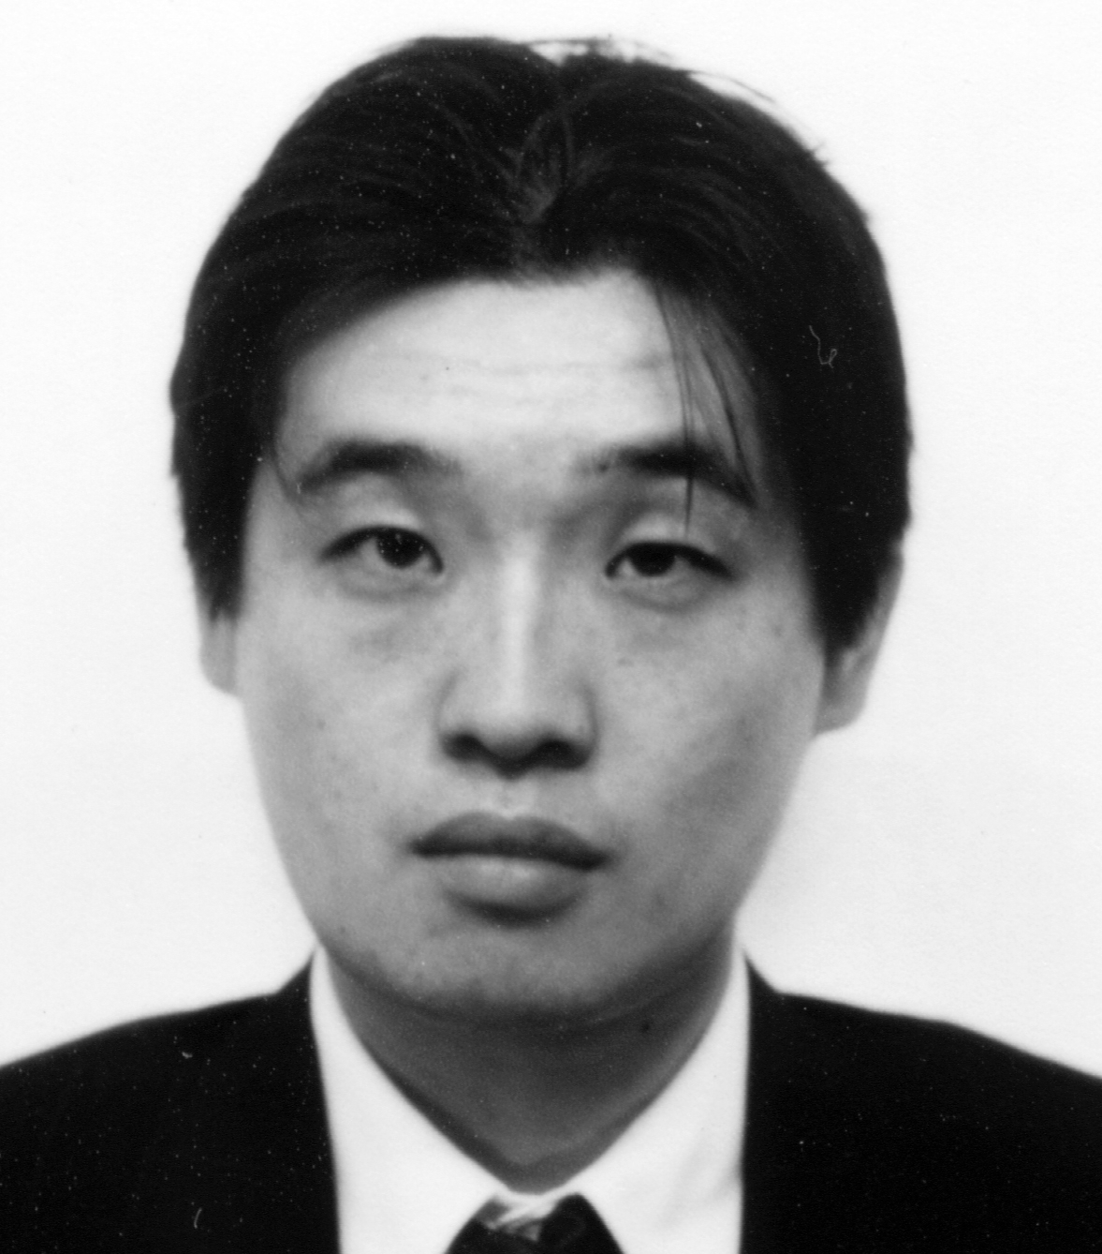 | 松田圭司 （修士課程１年）  2001年大阪大学工学研究科電子情報エネルギー工学専攻入学（在学中）  研究テーマ：イオンマイクロプローブの開発とイオンビーム応用  E-mail: radiation@i-beam.jp
 | 飯田 敏行 (教授,工学博士)  1978年大阪大学大学院工学研究科博士課程修了  核融合中性子工学、イオンビーム応用、放射線（量子）計測  E-mail: iida@nucl.eng.osaka-u.ac.jp

